 DRUŽINA KÁŇAT
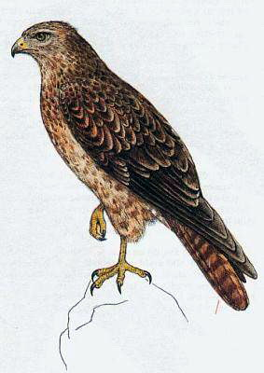

KÁŇATA VŽDY HBITÁ JSOU,
PROTO VŠECHNO DOKÁŽOU.
RYCHLOST, DRAVOST, KLIDNÝ LET
A KÁŇATA JSOU TU HNED !
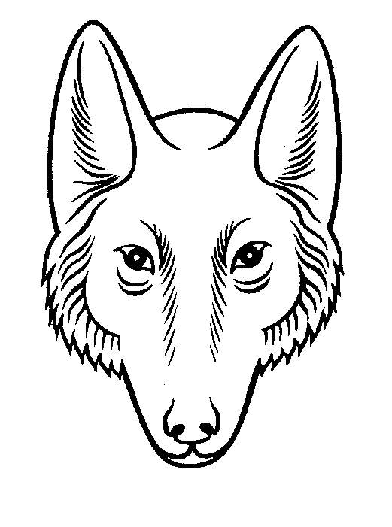DRUŽINA VLKŮ
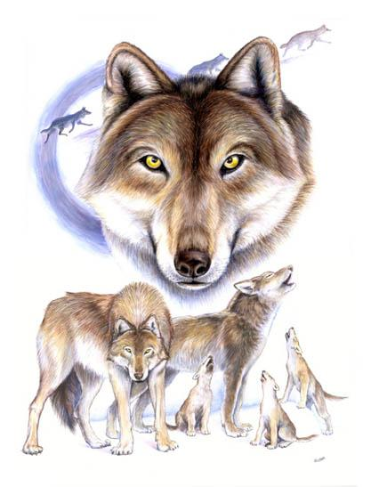
VLCI SILNÍ, RYCHLÍ JSOU,
KAŽDÉMU VŽDY POMŮŽOU.
ŠEDÍ VLCI VE DNE V NOCI
JSOU SVÝM DRUHŮM KU POMOCI !

